MENTORID

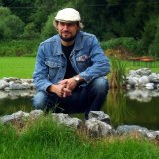Jaan Konks::
Tuginedes oma pikaajalisele ettevõtte juhtimiskogemusele ning äsjaste magistriõpingutele Tartu Ülikoolis, tunnen ennast tõenäoliselt kõige kodusemalt personalijuhtimises, ettevõtte arendamise ning laiendamises. Võõrad ei ole ka turundusega seotud teemad. Olen ise alustanud oma ettevõtet täiesti nullist, ilma igasuguse abita. Väga vähese raha ning praktiliselt ilma vahenditeta. Kuidas see õnnestus, on see, mida ma rõõmuga jagan. See on kõige suurem motiiv.
Mentorprogrammist saadud suhtevõrgustik aitab pikemas perspektiivis ettevõtluskeskkonda laiendada. Probleemid ei kao kuhugi ühegi ettevõtte puhul. Erinevates ettevõtte arenguetappides on erinevad probleemid. Nende teadvustamine ning jagamine kolleegidega teeb meid kõiki tugevamaks. Need on motiivid mentoriks olemise.

Indrek Maripuu:
Turundus, strateegiline planeerimine, ettevõtte arendamine ja laiendamine. Need on teemad, millega olen aastaid töötanud ning oman kogemust. Arvan, et suudan avada uusi vaatenurki ja panna mentii nägema võimalusi ja lahendusi, millele ta ise ei mõelnud. Usun, et iga inimene, kes tahab ettevõtjana alustada, on väärt toetamist. Igas projektis õpib ka mentor midagi.

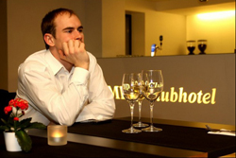 Margus Mäll:

Oma tugevuseks pean personalijuhtimist ja (interneti) turundust. Personalijuhtimine on üks olulisemaid valdkondi piirkondades, kus tööjõupuudus on väga suur, mistõttu on vajalik niigi vähese tööjõu osas püsipersonali loomine ja hoidmine. Internetiturundus on üks tänase päeva olulisemaid valdkondi, kuhu ka meie ettevõte kõige rohkem panustab. Läbi teiste õpetamise areneb ka mentor ise. Loodan saada uusi ja innovatiivseid ideid, mida tulevikus rakendada oma töös.

Siim Kalda:

Valdkonnad milles tugev olen on finantsjuhtimine – olen seda õppinud Tartu Ülikooli Majandusteaduskonnas; personalijuhtimine – olen seda õppinud ja tegelen sellega igapäevaselt; turundus – olen seda põgusalt õppinud ning tegelen sellega igapäevaselt ja ettevõtte arendamine – tegelen sellega igapäevaselt. Annan parima meelega edasi enda õpitut ja kogemusi.
Ly Voolaid:
Tunnen ennast tugevalt turunduse ja müügijuhtimise valdkonnas. Eriline lemmik on teeninduse juhtimine ja meeskonna arendamine. Oman turunduses ja müügis pikaajalist turismitöö kogemust. Kõrghariduse omandasin teenindusjuhtimises, mida peab arenevaks valdkonnaks ja meeskonna juhtimise kogemus on tulnud müügiosakondade ja tegevjuhi ametitega. Olen aja jooksul üht-teist kogenud/õppinud ja nüüd saaksin aidata uutel tegijatel nö lihtsamalt alustada . Tean omast käest, et hea nõuandja aitab ja annab jõudu raskete olukordade lahendamiseks ja edasiminekuks. Iga uus kogemus on kasulik ja arendav. Mentorina õpin kindlasti midagi ka mentiilt.

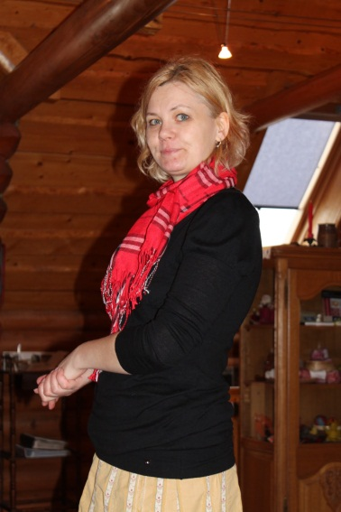Laivi Mesikäpp:
Minu tugevused on personalijuhtimine, turundus, raamatupidamisega seonduv, ettevõtte arendamine, kliendi teekond ettevõttes. Mikroettevõtte juhina on tulnud tegeleda seinast seina teemadega, seetõttu on tegelikult üsna raske tõmmata joont üldiste valdkondade vahele. Kõige tugevamalt tunnen end siiski erialaspetsiifilistes küsimustes, mis toitlustamise ja majutusteenuse pakkumisega seotud. Iseenda parem tundma õppimine läbi mentoriks olemise, uued kogemused ja kontaktid.

